1. **TEST CASE**

|  |  |  |  |  |  |  |
| --- | --- | --- | --- | --- | --- | --- |
| **Mã yêu cầu** | **Mã test** | **Nội dung test** | | | | |
| **Chức năng** | **Tiêu đề** | **Điều kiện test** | **Các bước test** | **Kết quả mong đợi** |
| UR 1.1 | TC-01 | Tìm kiếm  nhanh | Tìm kiếm thành công |  | 1. Ở trang màn hình chính, chọn một trong những địa điểm của danh sách địa điểm hiển thị ở màn hình chính (có khách sạn trong địa điểm đã chọn). | Hiển thị danh sách khách sạn theo địa điểm đã chọn |
| UR 1.1 | TC-02 | Tìm kiếm nhanh | Tìm kiếm không thấy kết quả |  | 1. Ở trang màn hình chính, chọn một trong những địa điểm của danh sách địa điểm hiển thị ở màn hình chính (không có khách sạn trong địa điểm đã chọn). | Không có kết quả nào hiển thị |
| UR 1.2 | TC-03 | Xem danh sách phòng trong khách sạn | Chuyển trang thành công, hiển thị đầy đủ tất cả dữ liệu |  | 1. Ở trang danh sách kết quả tìm kiếm chọn khách sạn trong danh sách | Hệ thống chuyển sang trang danh sách phòng khách sạn và hiển thị toàn bộ tất cả các danh sách phòng |
| UR 1.2 | TC-04 | Xem danh sách phòng trong khách sạn | Chuyển trang không thành công, hiển thị thiếu dữ liệu |  | 1. Ở trang danh sách kết quả tìm kiếm chọn khách sạn trong danh sách | Hệ thống chuyển sang trang danh sách phòng khách sạn và hiển thị thiếu dữ liệu |
| UR 1.3 | TC-05 | Xem chi tiết phòng | Chuyển trang thành công, hiển thị đây đủ dữ liệu |  | 1. Ở trang danh sách phòng, bấm vào nút “Xem chi tiết”. | hệ thống chuyển sang trang chi tiết phòng và hiển thị đầy đủ nội dung tương ứng với cơ sở dữ liệu |
| UR 1.3 | TC-06 | Xem chi tiết phòng | Chuyển trang thành công, hiển thị thiếu dữ liệu |  | 1. Ở trang danh sách phòng, bấm vào nút “Xem chi tiết”. | hệ thống chuyển sang trang chi tiết phòng và hiển thị thiếu dữ liệu . |
| UR 1.4 | TC-07 | Đặt phòng | Đặt phòng thành công |  | 1. Ở màn hình chi tiết, chọn ngày đặt và ngày trả phòng hợp lệ (ngày đi lớn hơn ngày đến). 2. Nhấn nút “đặt phòng”. | Hệ thống chyển sang trang thanh toán |
| UR 1.4 | TC-08 | Đặt phòng | Đặt phòng không thành công |  | 1. Ở màn hình chi tiết, chọn ngày đặt và ngày trả phòng không hợp lệ   ( ngày đến lớn hơn ngày đi).   1. Nhấn nút “đặt phòng”. | Hệ thống hiển thị thông báo “Ngày trả phòng phải lớn hơn ngày đặt phòng ”. |
| UR 1.4 | TC-09 | Đặt phòng | Đặt phòng không thành công |  | 1. Ở màn hình chi tiết, chọn ngày đặt và ngày trả phòng không hợp lệ (VD: 30/2, 31/4,…). 2. Nhấn nút “đặt phòng”. | Code báo lỗi |

1. **KẾT QUẢ TEST**
2. SCR–01: Màn hình tìm kiếm.
   1. UR 1.1.
      1. TC–01.

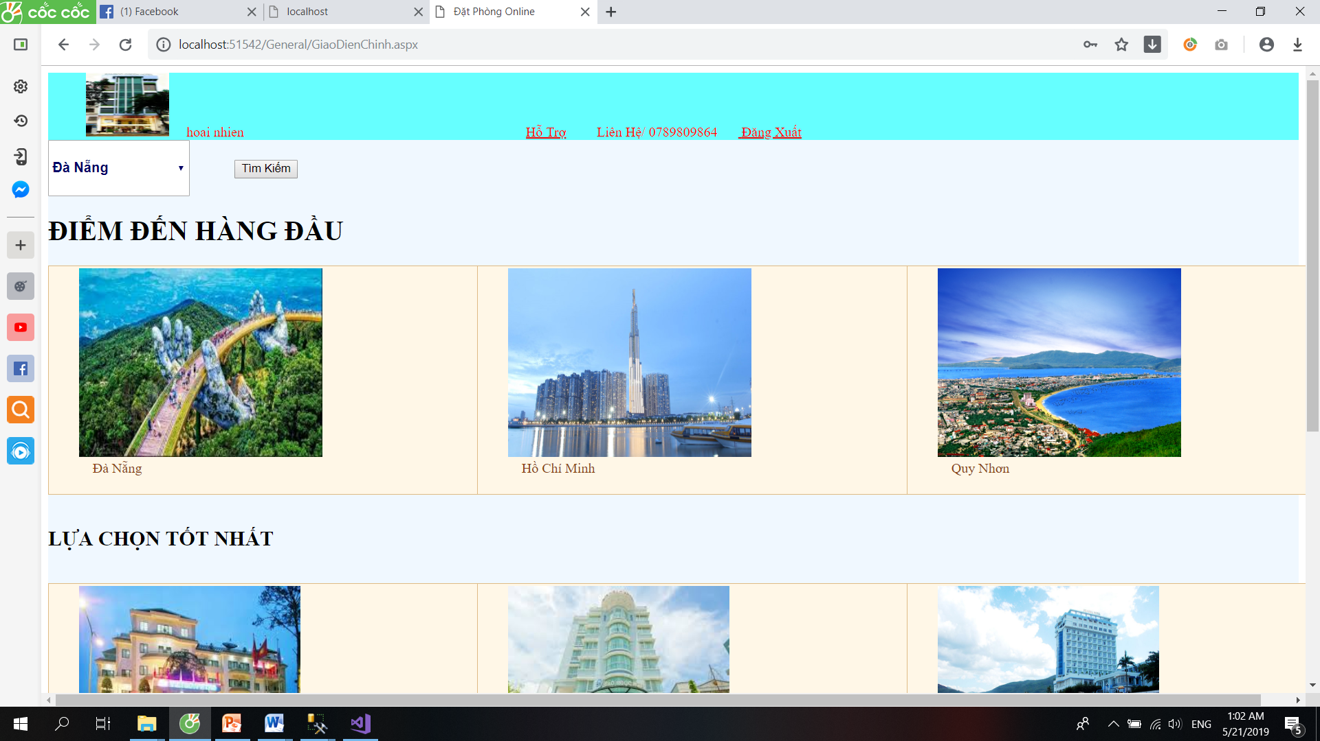

1. SCR–02: Màn hình kết quả tìm kiếm.
   1. UR 1.2.

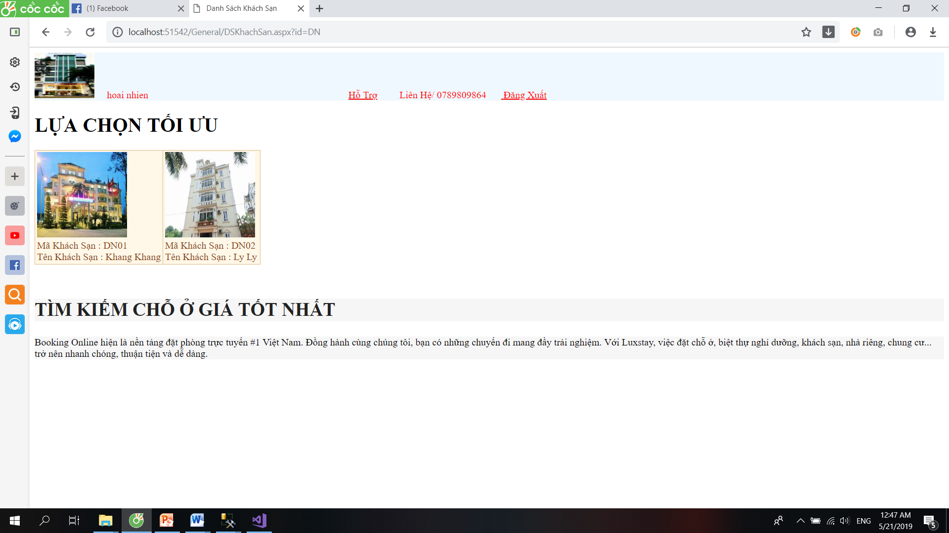

1. SCR–03: Màn hình danh sách phòng.
   1. UR 1.2.
      1. TC–05.

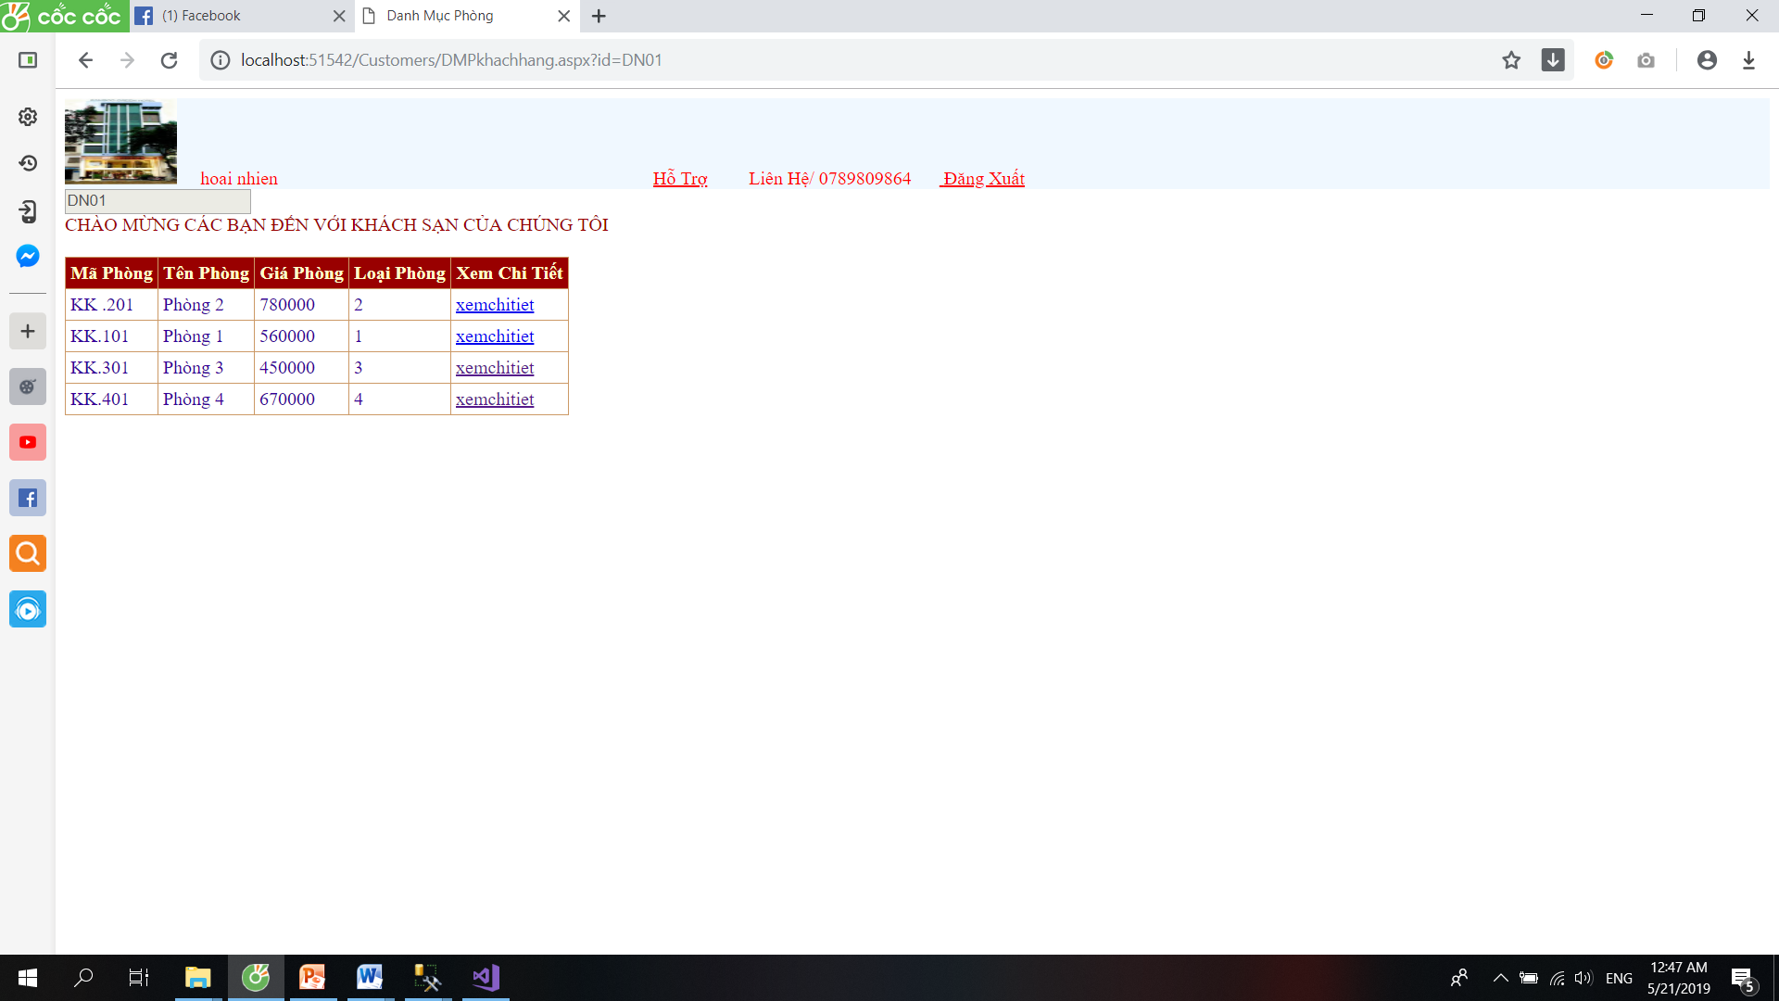

1. SCR–03: Màn hình chi tiết và đặt phòng.
   1. UR-1.4
      1. TC-07

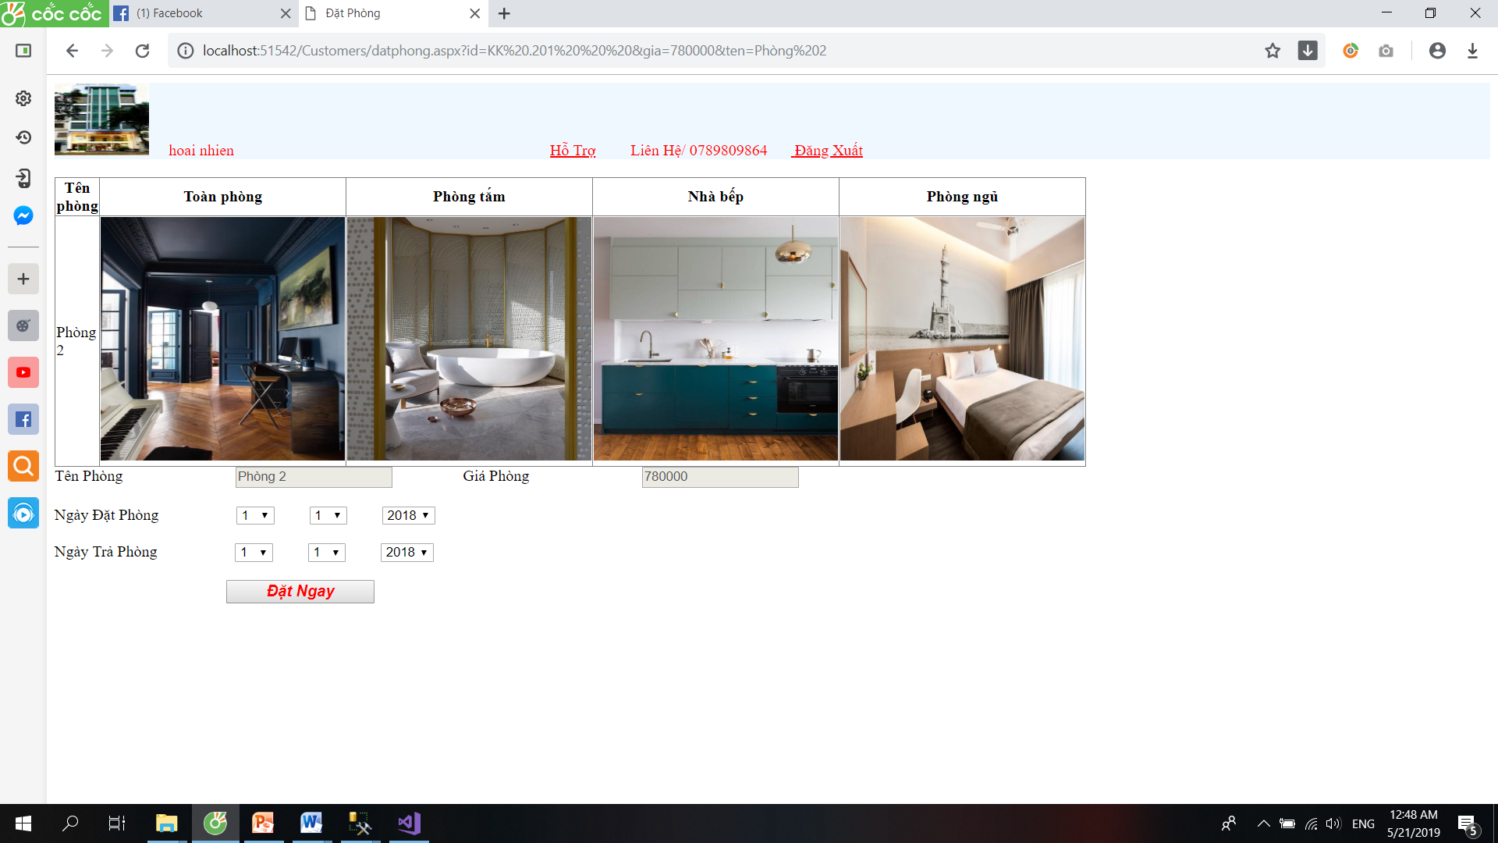

* + 1. TC-09

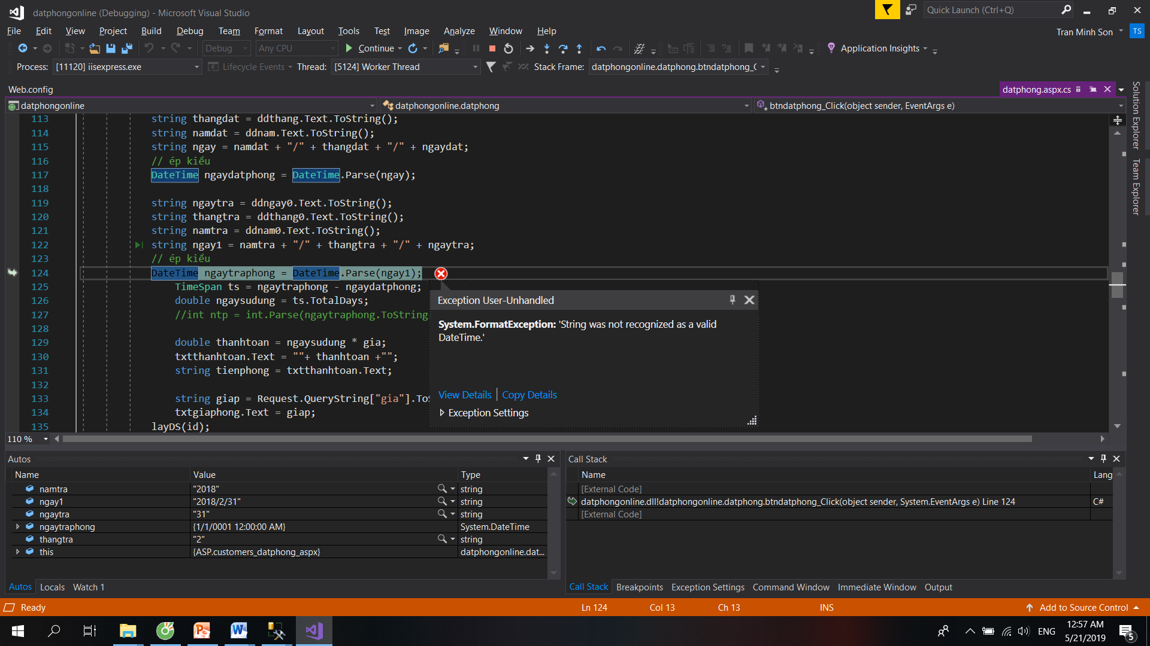

1. SCR–03: Màn hình hóa đơn.

